 | 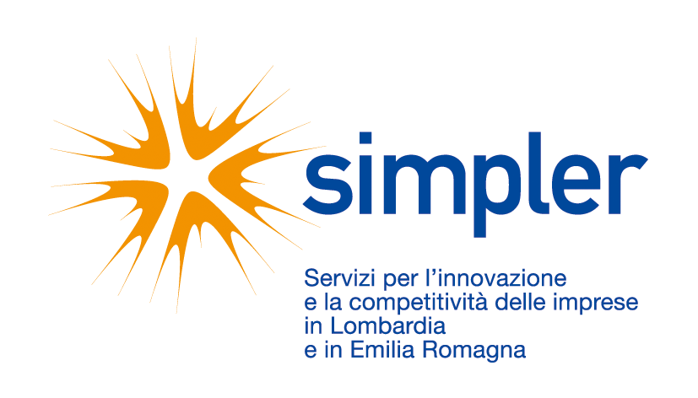 |  | 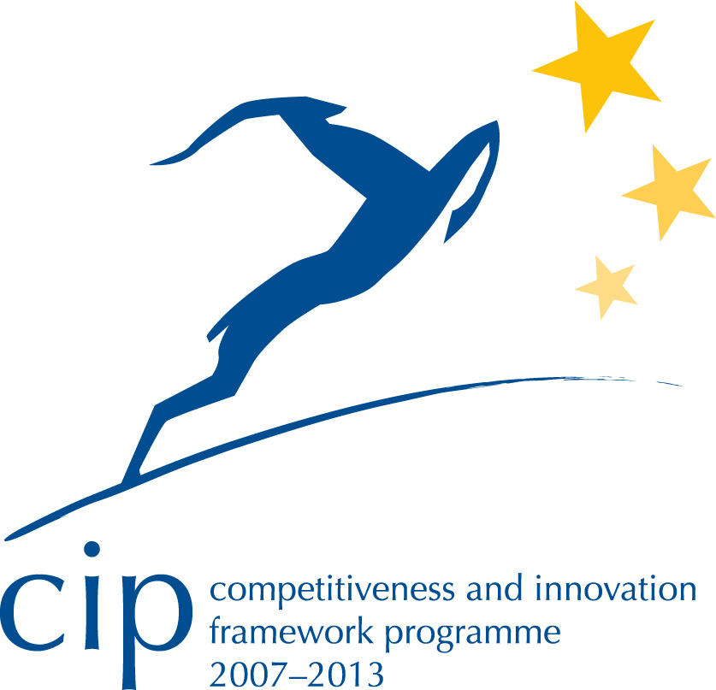



Business panel | Consultazione UE:
 | Documento di background:  Il diritto contrattuale europeo

In un periodo di crisi economica, la rimozione degli ostacoli per il mercato interno è fondamentale. Il mercato interno offre grandi opportunità per il commercio transfrontaliero, la crescita aziendale, l’incremento del fatturato e dell'occupazione e lo sviluppo di ulteriori prodotti e servizi innovativi.

I contratti sono essenziali per l'esecuzione di attività commerciali e le vendite ai clienti. Essi formalizzano un accordo tra le parti e possono riguardare una vasta gamma di materie, comprese la vendita di beni e la prestazione di un servizio.

Il Mercato Unico Europeo si basa su una vasta gamma di contratti che sono disciplinati da differenti diritti contrattuali nazionali. La coesistenza di norme diverse può portare a costi di transazione aggiuntivi, una maggiore incertezza giuridica per le imprese e la mancanza di fiducia dei consumatori.

Attualmente, il 75% delle aziende europee non effettua transazioni commerciali transfrontaliere. Il 60% delle imprese vede questi costi aggiuntivi di conformità come un ostacolo piuttosto importante o molto importante per il commercio con clienti che abbiano sede in altri Stati membri. Tuttavia, quasi il 50% di loro ha indicato che potrebbe cominciare ad effettuare un commercio transnazionale se i regolamenti fossero armonizzati.

- Frammentazione del diritto contrattuale come ostacolo al commercio transfrontaliero nel mercato interno

Il primo problema è che i costi di transazione per gli scambi transfrontalieri possono essere un ostacolo per le imprese, soprattutto le PMI. Essi si traducono in costi di ricerca, traduzione, consulenza in materia di diritto straniero e conformità. Secondo la stima di una organizzazione aziendale britannica, tali costi possono ammontare a 15.000 EUR per ogni nuovo Stato membro. Questa situazione non è incoraggiante per le PMI che desiderano espandere la loro attività transfrontaliera.

Il secondo problema è che la maggior parte delle aziende europee perde in economie di scala e guadagni di efficienza che potrebbero essere realizzati nel mercato interno. Considerando le libertà economiche fondamentali nell'Unione europea e i moderni canali di vendita, quali il commercio elettronico, che rendono il commercio transfrontaliero ancora più semplice, è sorprendente che solo 1 su 4 aziende europee effettui vendite transfrontaliere. Pertanto le aziende che effettuano scambi transfrontalieri rischiosi spesso limitano la loro strategia commerciale in alcuni Stati membri, a causa dei costi. E’ stato riscontrato che non è possibile per le imprese utilizzare la stessa piattaforma informatica e offrire i loro prodotti sulla base di un unico contratto standard.

- Soluzioni
Per affrontare questi problemi, la Commissione propone in un Libro verde lanciato il 1° luglio 2010 diversi modi per rendere il diritto contrattuale più coerente. Queste soluzioni includono:

• Soluzioni normative più leggere, quali le norme di contratto tipo che potrebbero essere utilizzate dalle parti nella definizione dei contratti o dal legislatore europeo per l'elaborazione di una legislazione coerente.

• Un diritto contrattuale europeo opzionale, che potrebbe essere scelto liberamente dalle parti nei loro rapporti contrattuali. Questa legge opzionale non sostituirebbe il diritto contrattuale nazionale, ma potrebbe essere un'alternativa alle leggi contrattuali nazionali e sarebbe disponibile in tutte le lingue.

• Un diritto contrattuale europeo che sostituisca i diritti contrattuali nazionali.

Ulteriori informazioni sulla consultazione lanciata e sulle opzioni del Libro verde sui progressi verso un diritto contrattuale europeo per i consumatori e le aziende sono disponibili presso il link
http://ec.europa.eu/justice/news/consulting_public/news_consulting_0052_en.htm

